DOSSIER D’ENGAGEMENT
FSGT FOOTBALL
SAISON 2024-2025


FICHE INFORMATIONS CLUB
Cadre réservé FSGT
FSGT FOOTBALL 06
N°

INFORMATIONS :
CLUB : ___________________________________________ SIGLE : ____________________
ADRESSE DU CLUB : ______________________________________ VILLE : ______________________
NOM DU RESPONSABLE D’EQUIPE(s) : _____________________________________________
ADRESSE DU RESPONSABLE : _______________________________________ VILLE : ___________________
TEL : ____ /____ /____ /____ /____ MAIL: _____________________________________________
AUTRE RESPONSABLE D’EQUIPE(S) : _____________________________________
MAIL : ____________________________________________ TEL : ____ /____ /____ /____ /____
PRESIDENT DU CLUB (Si autre que le responsable) :
NOM ET PRENOM : _______________________________________ TEL : ____ /____ /____ /____ /____
Toutes ces informations doivent être correctement indiquées en majuscule

VOS OBSERVATIONS / PROPOSITIONS / DEMANDES POUR LA SAISON 2024/25 :

FORMULAIRE A NOUS RENVOYER AU PLUS TARD LE 6 SEPTEMBRE 2024 – PAR MAIL OU SUR PLACE AU COMITE.
LES DOSSIERS RECUS APRES CETTE DATE NE SERONT PAS PRIORITAIRES SUR LE CHOIX DES POULES ET SONT SUCCEPTIBLES D’ENGAGER DES FRAIS SUPPLEMENTAIRES LORS DE L’ENGAGEMENT.

VOTRE ENGAGEMENT SERA COMPLET ET VALIDÉ UNIQUEMENT SI TOUTES LES PIECES OBLIGATOIRES NOUS ONT ÉTÉ FOURNI (voir P8) AINSI QUE LE REGLEMENT EFFECTUE.

FICHE DE REGLEMENT DU CLUB
Club : Nombre d’équipe(s) :
CHAMPIONNAT + COUPE FOOT A 7 |  | 2024-2025
Cochez les cases en indiquant le nombre d'équipes | Nombre équipes | Poules souhaitées | Niveaux
LUNDI
LUNDI ENTREPRISE
VENDREDI
SECTEUR ANTIBES
SECTEUR BASSIN CANNOIS
VETERANS DU LUNDI (+35 ans)
VETERANS DU VENDREDI (+35 ans)
SUPER-VETERANS LUNDI (+44 ans)
Total Equipes
WALKING FOOT (+ 50 ans) |  | Non licenciés | Licenciés
Entrainements tous les mardis matin sur Carros + jeudi en soirée sur Nice
ENGAGEMENT CLUBS |  |  | TOTAL
FORFAIT CHAMPIONNAT + COUPE POUR 1 EQUIPE | 265€ |  | 265€
AJOUT EQUIPE(S) SUPPLEMENTAIRE(S) | Nbre Eq Sup : | _____ X 85€ = | +
AFFILIATION FSGT - CAT 1 (1 ou 2 équipes) | 103€ |  | +
ou AFFILIATION FSGT - CAT 2 (3 équipes et +) | 172€ |  | +
6 Licences obligatoires à l’engagement | - |  | + 252€
COUT DE VOTRE ENGAGEMENT
* Voir barème des équipes page 4
+ AMENDES SAISON 2023/2024 |  |  | +
TOTAL ENGAGEMENT  (Forfait championnat/coupe + affiliation + 6 licences + amendes) |  |  | =
CHEQUE DE CAUTION OBLIGATOIRE (NON ENCAISSE) |  | 200 €
Règlement par : Chèque Espèces CB Virement |  | Ultérieurement

Si règlement par virement : Mettre le nom du club en libellé. Et nous envoyer la preuve du virement par mail.
Si règlement par virement : Possibilité de l’encaisser + tard (notifier au dos du chèque).

Signature du responsable :

BAREME ENGAGEMENT 2024/25

ENGAGEMENT | FORFAIT | AFFILIATION | 6 LICENCES | TOTAL | + AMENDES  (si existantes)
1 EQUIPE | 265 | 103 | 252 | 620
2 EQUIPES | 350  (265 + 1x85€) | 103 | 252 | 705
3 EQUIPES | 435  (265 + 2x85€) | 172 | 252 | 859
4 EQUIPES | 520  (265 + 3x85€) | 172 | 252 | 944
5 EQUIPES | 605  (265 + 4x85€) | 172 | 252 | 1029
6 EQUIPES | 690  (265 + 5x85€) | 172 | 252 | 1114
7 EQUIPES | 775  (265 + 6x85€) | 172 | 252 | 1199
8 EQUIPES | 860  (265 + 7x85€) | 172 | 252 | 1284
9 EQUIPES | 945  (265 + 8x85€) | 172 | 252 | 1369

Ce barème ne prend pas en compte les amendes des clubs de l’année précédente.
Le règlement des amendes de l’année précédente est obligatoire pour valider l’engagement de l’équipe pour la saison 2024/25.

Ne pas oublier le chèque de caution de 200€ obligatoire pour l’inscription au championnat.
Règlement possible par Espèces – Chèque (1 seul chèque) – CB – Virement (RIB du comité p9).
Votre chèque pourra être encaissé ou échangé ultérieurement (avant le 30 novembre).

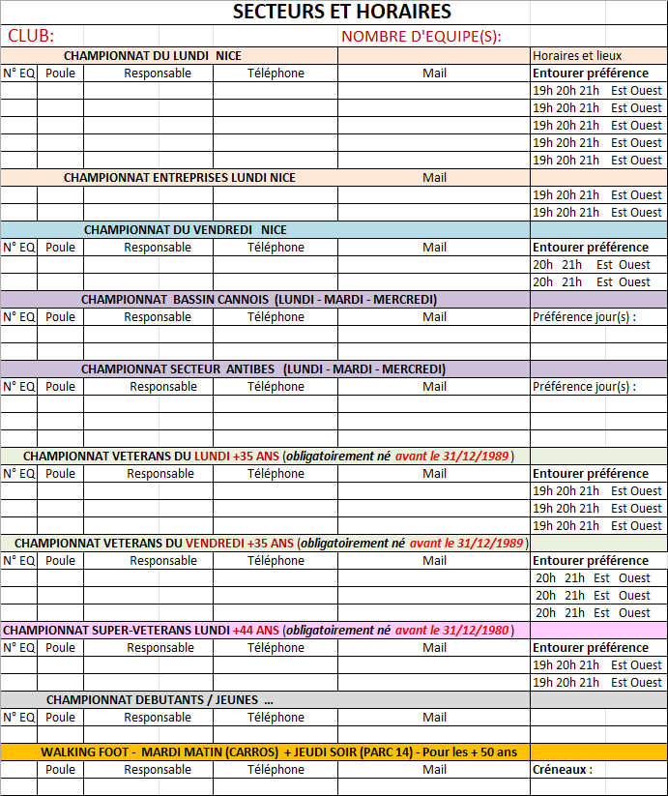
CHACUNES DES EQUIPES DEVRA FOURNIR UN RESPONSABLE AVEC SON NUMERO DE TELEPHONE ET SON MAIL Vos souhaits de préférence horaires/secteurs seront pris en compte mais ne pourront pas toujours être exaucés.

ATTESTATION DU RESPONSABLE

La FSGT tient à accompagner et informer ces clubs sur les obligations du code du sport.
Conformément à cette obligation,

Je (soussigné),

NOM …………………….……………. Prénom ……………………….……………..

Club : ……………….…………………………………..

Certifie que le comité FSGT 06 m’a dument informé sur les obligations suivantes :

- En matière de certificat médical : Tous les licenciés du club participant à des épreuves sportives organisées par la FSGT, auront, au préalable de l’homologation de leur licence, fourni au club un certificat médical conforme avec la mention « non contre-indication à la pratique du football en compétition » et leur attestation du questionnaire de santé lors des 2 années suivantes.
Et de ce fait je m’engage à conserver les dits certificats pour valoir ce que de droit.

- En matière d’assurance : Tous les licenciés du club auront reçu le document d’information sur le cadre de couverture (dépliant Mutuelle Des Sportifs) et auront été sensibilisés sur l’intérêt de souscrire une garantie complémentaire.

Concernant les licences :
J’atteste de la véracité des photocopies de pièces d’identité fournies pour les nouveaux joueurs lors du retrait des licences et de la véracité des données informatiques des joueurs mentionnés sur le site extranet.fsgt.org. (nom/prénom/date de naissance des joueurs).
J’atteste que l’ensemble des joueurs participant aux rencontres de football FSGT sont licenciés au club et que le cas échéant j’en prend la totale responsablilité.

Date et signature précédée de la mention « Lu et approuvé » :

CHARTE FSGT 06

Nom de l’association : ---------------------------------------------
Discipline sportive principale : -----------------------------------
Nom et prénom du responsable : -----------------------------------
Téléphone : ------------------------------- Mail : ----------------------------------------------
ATTENTION !
L’affiliation ne peut être validée
sans la signature de cette charte
Après une lecture attentive
Exemplaire pour le comité

CHARTE D’ENGAGEMENTS
1) Les statuts de l'association doivent respecter le code du sport et être compatibles avec ceux de la FSGT.
2) Obligation de désigner un(e) représentant(e) à l'assemblée annuelle de la discipline sportive (S’il y en a une) et de celle du comité. (Participation obligatoire a 1 forum).
Sous peine de tomber sous le coup des sanctions précisées dans le règlement intérieur.
3) Obligation de régler 6 licences à la prise de l’affiliation dont le président.
(La règle statutaire est d'un minimum de 10 licences obligatoires).
4) L'association s'engage à faire respecter par ses adhérents les principes de la république Française laïque, démocratique, sociale.
À ce titre, le traitement doit être égalitaire entre les hommes et les femmes, sans distinction d'origine, de sexe, d'orientation sexuelle, de croyance ou non croyance.
L'association s’engage à refuser toute pratique discriminante et proscrire toute forme de violences et d'incivilités.
5) Le respect des installations sportives mises à disposition par les collectivités territoriales, ainsi que du personnel chargé de la surveillance ou de l'entretien.
6) Le respect de la laïcité, toute pratique de culte religieux individuelle ou collective est interdite au sein de l'enceinte sportive : dans les vestiaires, salles de réunions, terrains sportifs. Ainsi que de vouloir imposer aux autres joueurs des comportements au nom de sa religion qui porterait atteinte à leur liberté individuelle.
7) Le respect des règles sportives et tenues vestimentaires au niveau des disciplines compétitives.
8) Le respect des statuts du comité et règlement intérieur des disciplines sportives compétitives.
À
Le Signature :

PIECES OBLIGATOIRES A FOURNIR

L’inscription de votre ou vos équipes comprend 3 pièces obligatoires (et jusqu’à 5 pièces suivant les cas).

- Le dossier d’engagement du football complet (ci-joint) comprenant :
- La fiche d’informations du club (p2)
- La fiche du règlement du club (p3)
- La fiche des secteurs et horaires (p5)
- La fiche d’attestation du responsable (p6)
- La charte du comité signée (p7)

- Le document d’affiliation à la FSGT (connectez-vous sur le nouveau site : extranet.fsgt.org)
Ce document atteste à la fois de l’adhésion de votre structure auprès de la Fédération, et de la souscription d’assurance obligatoire couvrant Responsabilité Civile du groupement. Ce sont aux clubs de remplir directement leur affiliation sur internet via leur accès club.
Attention : Aucune licence ne pourra être créée en l’absence de ce document rempli et du règlement.

- Le règlement de l’engagement pour la saison sportive 2024-25 (+ amendes année précédente)
Celui-ci pourra s’effectué par chèque, espèces, virement ou CB. Sans celui-ci, vous ne serez pas considéré comme engagé et vous ne recevrez pas votre code pour établir vos licences. Il pourra être encaissé ultérieurement (au plus tard fin novembre).
- Le récépissé de déclaration en préfecture (pour les nouveaux clubs)
Les associations sont tenues lors de leur première saison d’apporter la preuve de leur constitution et de nous confier leur récépissé de déclaration en préfecture.
- La lettre du CSE (pour les clubs d’entreprise)
Pour les clubs ne passant pas par une création d’association, il faudra nous fournir un document de l’entreprise signé par un responsable qui autorise la création d’une équipe de foot à 7 FSGT à jouer sous le nom de la société.
- Le document attestant des créneaux utilisables par le club (équipes ayant leur propre terrain)
Un document du service des sports de la mairie concernée mentionnant l’utilisation par le club du terrain à domicile avec la tranche horaire dédiée pour la saison 2024/25.

INFORMATIONS IMPORTANTES

- Paiement

- Le règlement des amendes de l’an passé est necessaire pour valider l’engagement 2024/25.
- Ne pas oublier le chèque de caution de 200€ qui est obligatoire pour l’inscription de l’équipe.
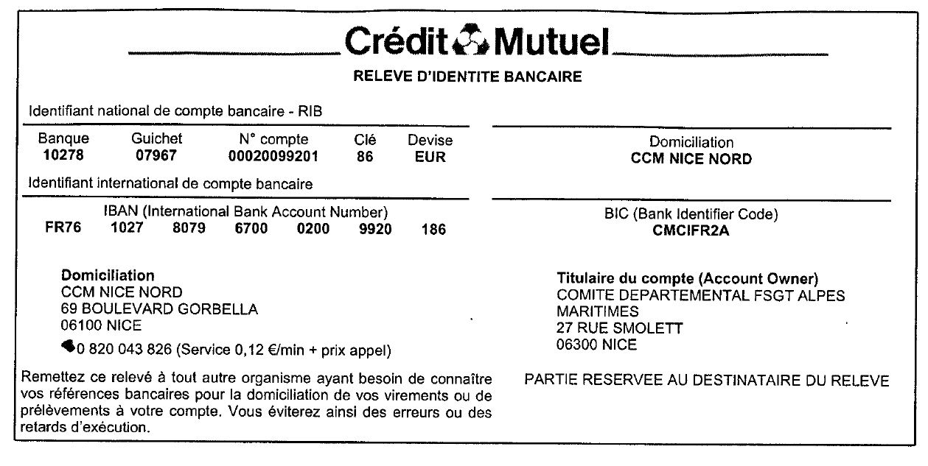
- Règlement par Espèces - Chèque (ordre FSGT) - CB ou Virement (RIB du comité ci-dessous).

- Le chèque (au nom du club de préférence) donné lors de l’engagement peut être encaissé ou échangé ultérieurement (fin novembre maximum). A notifier au dos du chèque.
- 1 seul chèque par équipes sera admis lors de votre engagement. Possibilité de mixer chèques et espèces ou autres moyens de paiement.
- Si virement, merci de bien mettre pour libellé le nom de votre club et la nature du virement.

- Licences
- Cette année, 6 licences doivent être prises lors de l’engagement de l’équipe (au lieu de 3).
- Toutes les licences devront être validées (réglées) et récupérées avant le début du championnat (sous peine de match perdu dès la 1ere rencontre).
- Les licences sont maintenant dématérialisées. Le responsable de club pourra les créer directement sur le site extranet.fsgt.org. Vous pouvez aussi imprimer vos licences en format « papier ».
Tutoriel listing de licences : ICI
Si vous n'avez pas téléchargé toutes vos licences sur votre téléphone, vous devez impérativement avoir ce listing de vos licenciés sur vous.
- Le mail du joueur devient obligatoire et devra être notifié pour valider une licence.
- Les photos (actuelles) sur les licences sont obligatoires. Vous pouvez insérer une photo directement sur le site en allant dans « informations » puis modifier. Une licence sans photo lors d’un contrôle ne sera pas considérée comme une licence validée (et sera donc pénalisable).
- Le quota de licences par équipe est de 10 joueurs minimum (à atteindre avant fin novembre sous peine de matchs perdus). Pas de quota maximum. Vous pouvez rajouter des licences à n’importe quel moment de la saison.
- Il faudra fournir au secrétariat la photocopie de pièce d’identité de tous les nouveaux joueurs de votre club pour pouvoir récupérer les licences concernées.

- Une licence validée (réglée) pourra être dévalidée (en cas d’accident d’un joueur par exemple) en échange d’une nouvelle prise de licence si un délai d’un mois de validité n’a pas été dépassé.
- Un joueur ayant une licence FSGT validée dans un club d’une autre activité sportive devra présenter en cas de controle une attestation faite par la commission football qui lui vaudra licence du club de football concerné.

- Ages
- L’âge requis pour les vétérans est de 35 ans (né avant le 31/12/1989).
- L’âge requis pour les super-vétérans est de 44 ans (né avant le 31/12/1980).
- Un joueur ayant l’âge requis avant fin décembre pourra commener la saison dans la catégorie concernée. Ex Catégorie Vétéran : 35 ans au mois de novembre 2024 < Possibilité de commencer la saison en Vétéran en septembre 2024.
- Un joueur pourra en cours de saison changer de catégorie d’âge à la date de son anniversaire.
Ex Catégorie Vétéran : 35 ans le 22 Février 2025 < Possibilité de jouer avec les Vétérans dès le 22 Février 2025.
- Un seul joker pourra être autorisé dans une équipe < 34 ans pour les Vet – 43 ans pour les Super-Vet.
- Concernant le potentiel « joker », les responsables de club devront nous avertir afin de leur donner un document attestant que le joueur concerné fait office de joker.

- Mutations
- Le transfert d’un joueur d’un club à un autre vaut une mutation. Celle-ci est gratuite jusqu’au 31 Aout et payante à partir du 1er septembre au coût de 10€.
- Si un joueur avec une licence validée joue sans qu’il y ait eu une mutation (avec un changement de nom/date), le club dans lequel le joueur appartient sera lourdement pénalisé financièrement.
- Lorsqu’un joueur a une licence en cours, il faudra remplir une fiche de mutation (disponible au bureau foot). Si un club souhaite « bloquer » un joueur, il faudra prévenir la commission football en début de saison.
- Lorsqu’un joueur a déjà une licence validée, c’est au club d’arrivée de faire une demande de mutation directement sur le site des licences dans son accès club. Une fois faite, le club de départ validera la mutation dans son accès club, sans réponse au bout de 2 jours, le comité pourra faire la validation. Il sera obligatoire de renvoyer la 1ere licence validée du joueur (les 2 exemplaires) à la commission football.
- Lorsque le club de départ du joueur ne se ré-engage pas, il n’y a pas besoin de faire une mutation, le joueur sera libéré automatiquement une fois le club archivé. Si c’est seulement une des équipes du club ne se ré-engage pas, la mutation est obligatoire.
5) Règlement du jeu et règlement administratif
- Le règlement du jeu et le règlement administratif du football vous seront envoyés par mail et seront disponibles sur le site internet du foot. Toutes les modifications par rapport à l’an passé vous seront notifiées. Pour les équipes qui souhaitent le règlement complet, vous pouvez en faire la demande et nous vous l’enverrons.

TARIFS LICENCES / AFFILIATIONS

SAISON 2024-2025

Année sportive : 1er Septembre 2024 au 31 Août 2025
Année civile : 1er Janvier 2024 au 31 Décembre 2024

LICENCES OMNISPORTS ANNUELLES AVEC ASSURANCE :

ADULTES………………………………………………………………. 42.00€
FOOTBALL
Né en 2005 et avant (18 ans et +)
JEUNES……………………………………………………………………. 35.50€
Né entre 2006 et 2010 (13-17ans)


Les licences seront dématérialisées. Renseignez-vous au secrétariat du comité.

Attention : Le club à l’obligation de prendre 6 licences omnisports lors de son affiliation à la FSGT.

La licence pour l’activité Football est en année sportive. Le tarif de la licence reste identique durant toute la saison, peu importe le moment où celle-ci a été faite (vous pouvez faire des licences tout au long de la saison). L’assurance individuelle est comprise dans le tarif (mais peut être décochée sur le site).

Les licences sont à télécharger par le club sur le site : extranet.fsgt.org (accès dirigeant).
Il faudra les régler en amont pour que le comité puisse les valider afin de les télécharger.
La photo devra être insérer sur le site avant de la télécharger (sans cela, la licence ne sera pas considérée comme une licence validée lors d’un contrôle sur le terrain).
Un joueur avec une licence « en cours », c’est-à dire non validée (non payée) ne sera pas autorisé à jouer.

Les licences pourront être réglées par chèque (1 seul chèque), virement (RIB du comité) ou CB.

Si le règlement est effectué par chèque, celui-ci pourra être encaissé ultérieurement (dans un délai de 3 mois maximum). A notifier au dos du chèque et à préciser au secrétariat.
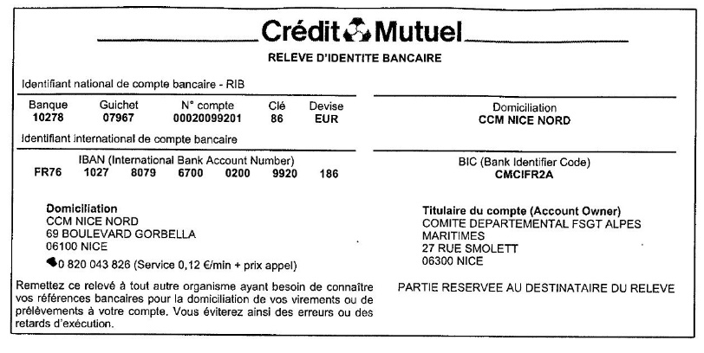
AFFILIATIONS DES CLUBS
TOUTES ACTIVITES

CLUBS UNISPORT OU OMNISPORTS
CATEGORIE 1 : 103.00€
(1 ou 2 équipes)
CATEGORIE 2 : 172.00€
(+ de 2 équipes)

INFORMATIONS JURIDIQUES

CERTIFICAT MEDICAL :
La délivrance d’une première licence est toujours subordonnée à la présentation d’un certificat médical de non contre-indication à la pratique du football en compétition datant de moins d’un an (art L231-3 du Code du sport), par contre en ce qui concerne les renouvellements, depuis le 01/07/2017, la production d’un nouveau certificat médical ne sera exigée que tous les 3 ans.
Pour toute licence concernant un nouveau joueur vous êtes tenus de demander un certificat médical (datant de moins d’1 an). C’est au club de garder le certificat médical.
Pour les renouvellements, les certificats médicaux étant désormais valables 3 ans, vous n’avez pas à demander à nouveau un certificat médical pour les joueurs déjà licenciés sur la saison 2022/2023 et 2023/2024.
Attention : En contrepartie, le décret prévoit un questionnaire de santé en cas de substitution. A noter qu’à la FSGT c’est au dirigeant de se faire fournir ce document (disponible lors de votre prise de licences) et de le faire remplir à ses adhérents, puis de garder les attestations signées.
ASSURANCE :
Le code du sport fixe 2 catégories d’obligations concernant les assurances :
- Obligation de souscription Responsabilité Civile (article L 321-1) : Les associations sportives doivent obligatoirement souscrire, pour l’exercice de leurs activités, des garanties d’assurance couvrant leur responsabilité civile et celle de leurs préposés.
A noter qu’à la FSGT c’est le contrat compris dans l’affiliation qui répond à cette obligation.
- Obligation d’information Individuelle Accident (article L 321-4) : Les associations sportives doivent informer leurs adhérents et pratiquants, de l’intérêt que présente la souscription d’un contrat d’assurance de personnes couvrant les dommages corporels auxquels leur pratique sportive peut les exposer.
A noter qu’à la FSGT c’est le contrat compris dans la licence avec assurance.
Il est nécessaire que les joueurs aient pris connaissance de la notice d’information relative aux garanties souscrites dans l’assurance de base et de la possibilité de souscrire une complémentaire SPORTMUT notamment en ce qui concerne les indemnités journalières qui ne sont pas comprises dans le contrat de base.
ASSOCIATION :
La création d’une association est soumise aux formalités de déclaration de création en préfecture : Imprimés officiels CERFA disponibles sur le site www.service-public.fr (rubrique association) < Imprimé de déclaration préalable - Imprimé de déclaration de la liste des personnes chargées de l’administration. Statuts < Documents devant présenter l’objet et le fonctionnement de l’association (statuts types disponibles au bureau du football) datés et signés par 2 membres du bureau. Lors de la 1ere affiliation, il faudra impérativement présenter le récépissé de déclaration en préfecture.
NOUS SUIVRE SUR NOS RESEAUX

La licence FSGT est « omnisports » : elle permet donc à vos adhérents de pratiquer d’autres activités (sans repayer une licence) et de bénéficier de nombreux avantages tout au long de l’année !!!
Activités 06 : SKI– PETANQUE - CYCLISME – VTT - JUDO – SPORTS DE COMBAT – PLONGEE – COURSE A PIED – BADMINTON – PICKLEBALL - DANSE - GYM - ACTIVITES DE MONTAGNE …
Grace à votre licence omnisports FSGT, venez aussi participez à nos manifestations à moindre frais : Courses de ski/snow, concours de pétanque, tournois de badminton, courses de vélo, journées multisports et bien d’autres manifestations sportives et conviviales …

SUIVEZ-NOUS - LIKEZ NOS PAGES !!!

Facebook FSGT 06 : https://www.facebook.com/FSGT06/
Facebook Football : https ://www.facebook.com/FSGT06Football/

DECOUVREZ NOTRE NOUVEAU SITE INTERNET !!!


Site FSGT : http://www.fsgt06.fr
Site Foot FSGT : http://06.fsgt-foot.fr

ET NOUS SOMMES SUR INSTA

Si vous et/ou vos joueurs souhaitez avoir des infos sur :
- Nos autres activités (bénéficiez de la licence omnisports)
- Nos manifestations sportives ouvertes à tous
- Nos bons plans (réductions forfaits de ski)
- Nos formations (Bafa, Bpjeps …)
- Nos tournois et manifestations de football FSGT
- Autres
Merci de laisser votre/vos mails ci-dessous :
NOM | CLUB | MAIL | INTERET

